***ГЕРОИ-ЗЕМЛЯКИ***

**Проект воспитателя подготовительной группы**

**Гладских Татьяны Викторовны**

**МДОБУ № 44**

2015 год

В этом году наша страна отмечает 70-летие Победы над фашистской Германией. Каждый год 9 Мая мы с благодарностью вспоминаем тех, кто отстоял свободу и независимость нашей Родины. Мы оплакиваем погибших и преклоняемся перед оставшимися в живых. Большую цену заплатил за победу наш народ. Почти в каждую семью пришла похоронка или извещение о пропавших без вести. У многих вернувшихся война оставила душевные и телесные раны. Проходят годы, и свидетелей тех страшных событий становится всё меньше. Поэтому наша задача оставить для будущих поколений воспоминания участников этой войны.

Когда началась война, Семилет Григорию Афанасьевичу было 19 лет, и он проходил службу в стрелковом полку. С первых дней войны он попал на фронт.

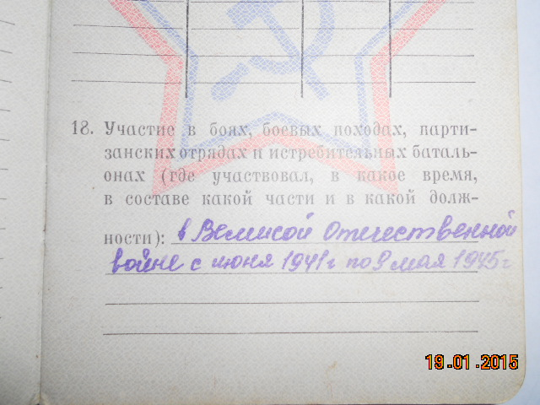

В августе 1941 года был ранен и находился на лечении в госпитале до ноября. После выписки снова встал в строй. Второе ранение он получил в Крыму.

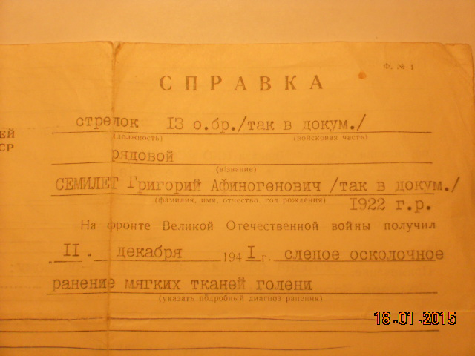

На барже его, раненого, переправили с полуострова на материк. Григорий Афанасьевич проходил лечение в эвакогоспиталях г.Сочи и в Баку.

После выздоровления Григория Афанасьевича направили в разведотряд 106 –ой стрелковой дивизии. Он был щуплый, невысокого роста, больше походил на подростка, поэтому ходил по захваченным деревням и собирал сведения о численности и месторасположении врага.

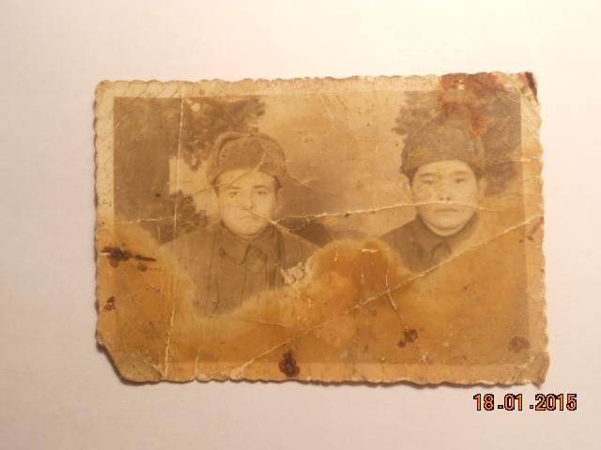

В январе 1943 года он был ранен в третий раз. После лечения в госпитале был отправлен на фронт санитаром. Г.А. Семилет выносил раненых с поля боя.

Григорий Афанасьевич прошёл всю войну, он знал горечь поражений и боль утрат, был трижды ранен, но дожил до победы.

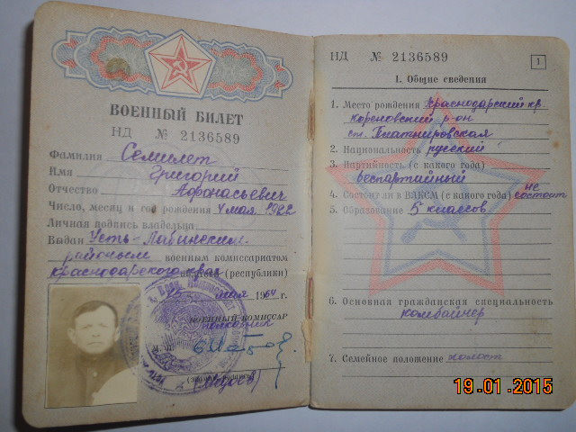

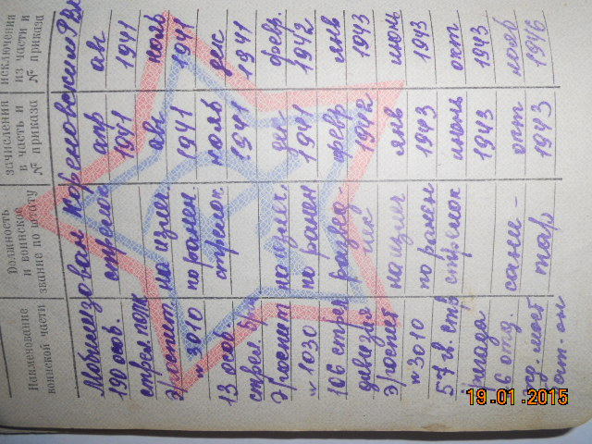

К сожалению, более подробно расспросить у него о его участии в военных действиях у нас не было возможности. При любых воспоминаниях о войне он сильно расстраивался, и мы старались своими расспросами не причинять ему боль. Даже фильмы о войне никогда не смотрел. Очень любил он и часто пел песню «Землянка».

Григорий Афанасьевич был награжден медалями «За победу над Германией», «За взятие Варшавы», «За боевые заслуги», орденом Отечественной войны II степени.

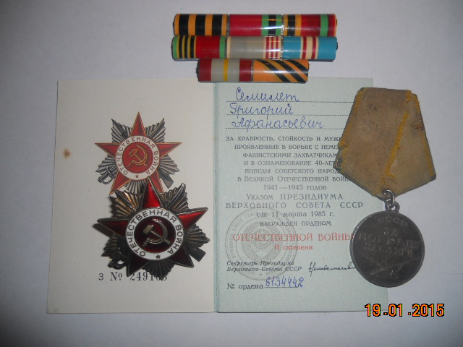

После войны работал в колхозе помощником комбайнера, потом конюхом. За добросовестный труд он получил звание «Ветеран труда».

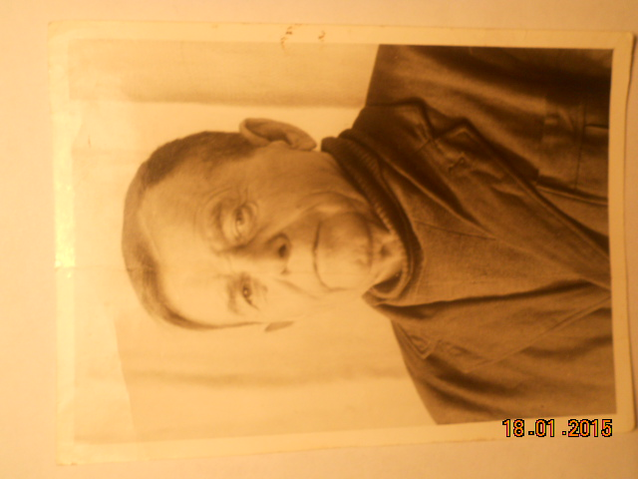

Полученные на войне ранения не прошли даром, ему ампутировали обе ноги. Он никогда не падал духом, и светлая память о нём всегда останется с нами, как пример мужества, крепости духа и верности Родине.